Elektromechanik pojazdów samochodowych
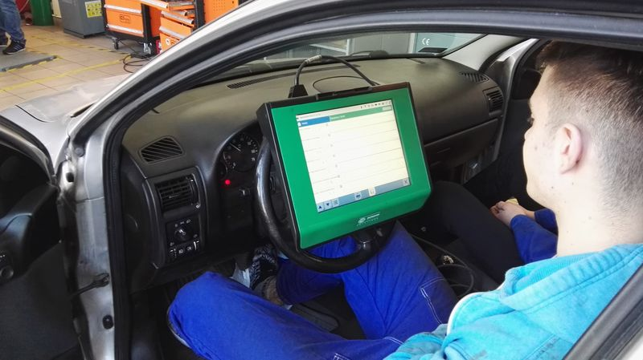
Elektromechanik pojazdów samochodowych: 741203
Zawód poszukiwany na rynku pracy. Umożliwia pracę w różnorodnych gałęziach motoryzacji: w warsztacie samochodowym, w autoryzowanej stacji obsługi pojazdów, w sklepie, hurtowni motoryzacyjnej oraz w stacji paliw.
Absolwent szkoły kształcącej w zawodzie elektromechanik pojazdów samochodowych będzie przygotowany do wykonywania następujących zadań zawodowych:
1) obsługiwania elektrycznych i elektronicznych układów pojazdów samochodowych;
2) diagnozowania elektrycznych i elektronicznych układów pojazdów samochodowych;
3) naprawy elektrycznych i elektronicznych układów pojazdów samochodowych.
Kształcenie trwa 3 lata. Absolwent uzyskuje dyplom potwierdzający kwalifikację MG.12. Obsługa, diagnozowanie oraz naprawa elektrycznych i elektronicznych układów pojazdów samochodowych, a po potwierdzeniu kwalifikacji może kontynuować kształcenie i uzyskać dyplom potwierdzający kwalifikacje w zawodzie technik pojazdów samochodowych: MG.43. Organizacja i prowadzenie procesu obsługi pojazdów samochodowych oraz uzyskać wykształcenie średnie lub średnie branżowe.
Praktyczną naukę zawodu uczniowie odbywają u pracodawców w renomowanych warsztatach i autoryzowanych stacjach obsługi samochodów jako pracownicy młodociani, na terenie Sandomierza i okolic. Uczeń po znalezieniu odpowiedniego dla siebie miejsca zajęć praktycznych, zgłasza się do szkoły. Oferujemy pomoc w znalezieniu odpowiedniego miejsca zajęć praktycznych dla uczniów. Zajęcia teoretyczne zawodowe będą organizowane poza szkołą.

